**班级动态**

**2024.9.5**

1. 早晨入园

应到29人，实到29人，今天大部分幼儿都能按时来园，能有礼貌地和老师打招呼。

二、点心时间、桌面游戏

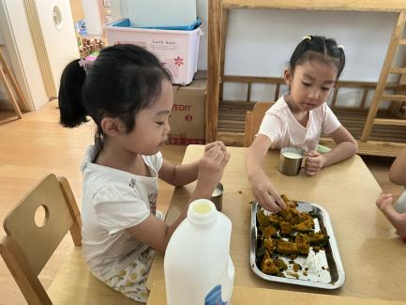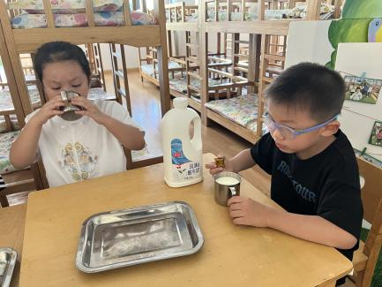早晨入园后，孩子们进行自主点心，他们能有序地洗手、拿杯子、倒牛奶、吃点心，基本了解了点心的每个环节和顺序，并在提醒下有序地做好每件事情。点心后孩子们自主选择积木进行桌面游戏。

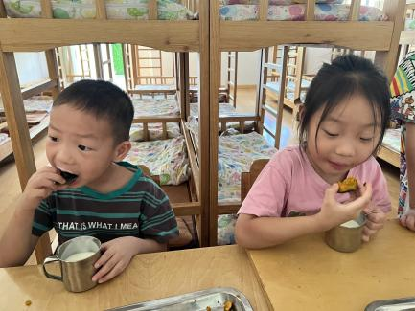

三、户外活动

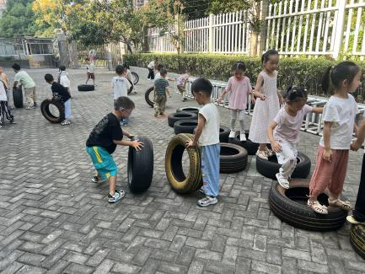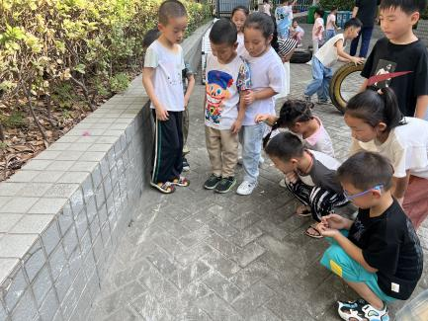今天我们户外玩了轮胎区，游戏中孩子们达到了一定的运动量，并及时补充水分并适当地休息。

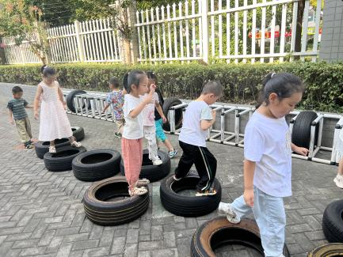

四、集体活动

今天的集体活动是综合《我们的活动》

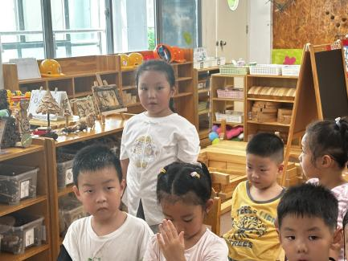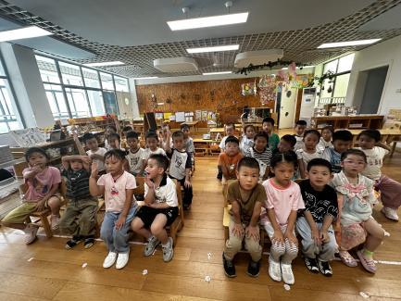一日活动皆课程，幼儿在园所进行的活动都与时间密不可分。什么时间该做什么事情，都是按照科学合理的方式来进行的并且动静交替的让幼儿在生活、游戏、学习中成长。本次活动主要通过交流、讨论的形式让幼儿以时间作为纬度来了解幼儿园一日活动的主要内容，并以图文结合的方式来表现出来，进而增强幼儿的时间观念。活动中，孩子们交流、讨论了解一日活动的内容，能自己合理安排一日生活中各项活动，增强时间观念。

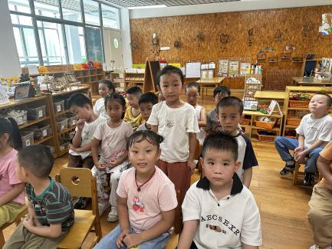

五、区域游戏

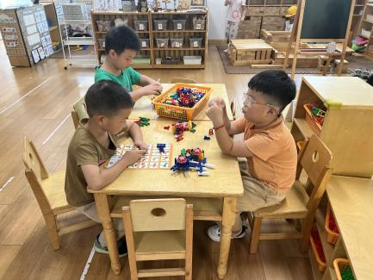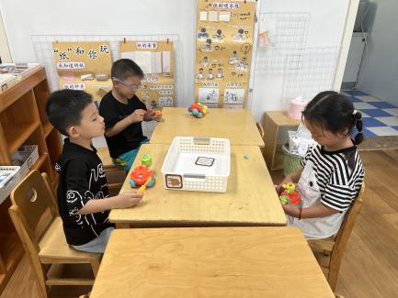学习活动后，孩子们的根据自己的区域游戏计划进行区域游戏。

